«СОГЛАСОВАНО»  Комитет по строительству и  жилищно-коммунальному  хозяйству Псковской области  от «___» ___________2024года  Врио Председателя Комитета  _______________Григорьева К. Э. | «УТВЕРЖДЕНО»  постановлением Администрации  Усвятского района  № ___ от «___» ___________2024года  Глава Усвятского района  ____________ Д. А. Петров | «УТВЕРЖДЕНО»  постановлением Администрации  Усвятского района  от __________№

Карты размещения рекламных
конструкций на территории муниципального образования «Усвятский район» Псковской области

Общая схема размещения рекламных конструкций в р.п. Усвяты
М 1:500

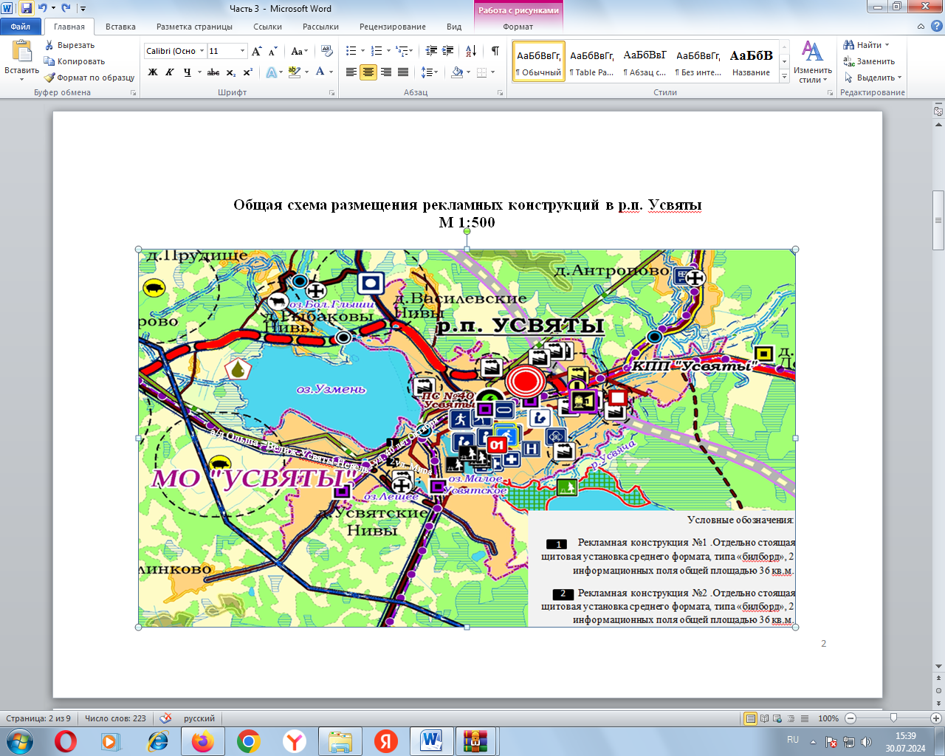
Фотоматериал с размещением рекламной конструкции №1(против хода движения)
Отдельно стоящая щитовая установка среднего формата, типа «билборд», 2 информационных поля общей площадью 36 кв.м.
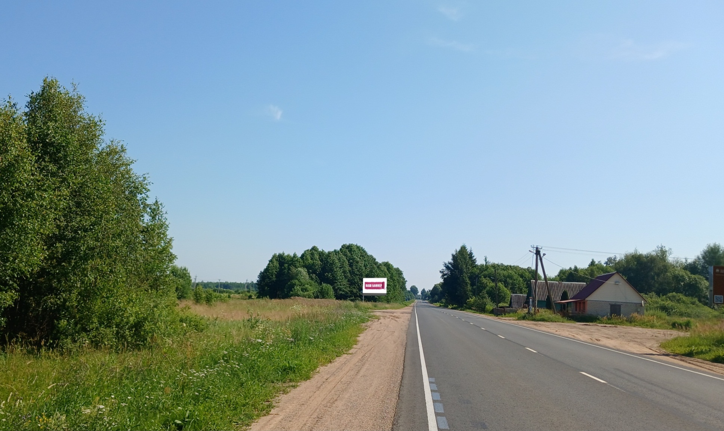

Фотоматериал с размещением рекламной конструкции №1(по ходу движения)

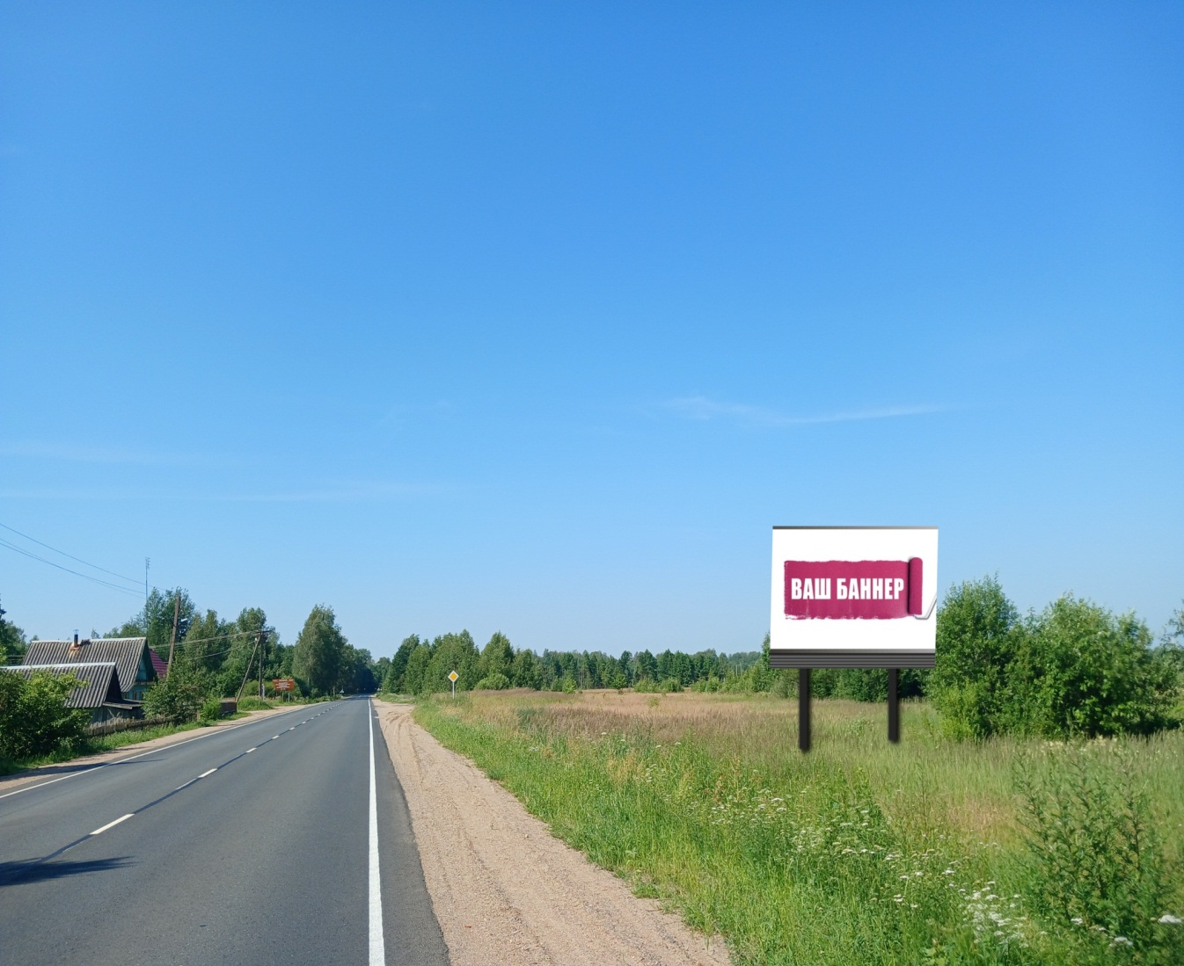
Отдельно стоящая щитовая установка среднего формата, типа «билборд», 2 информационных поля общей площадью 36 кв.м.

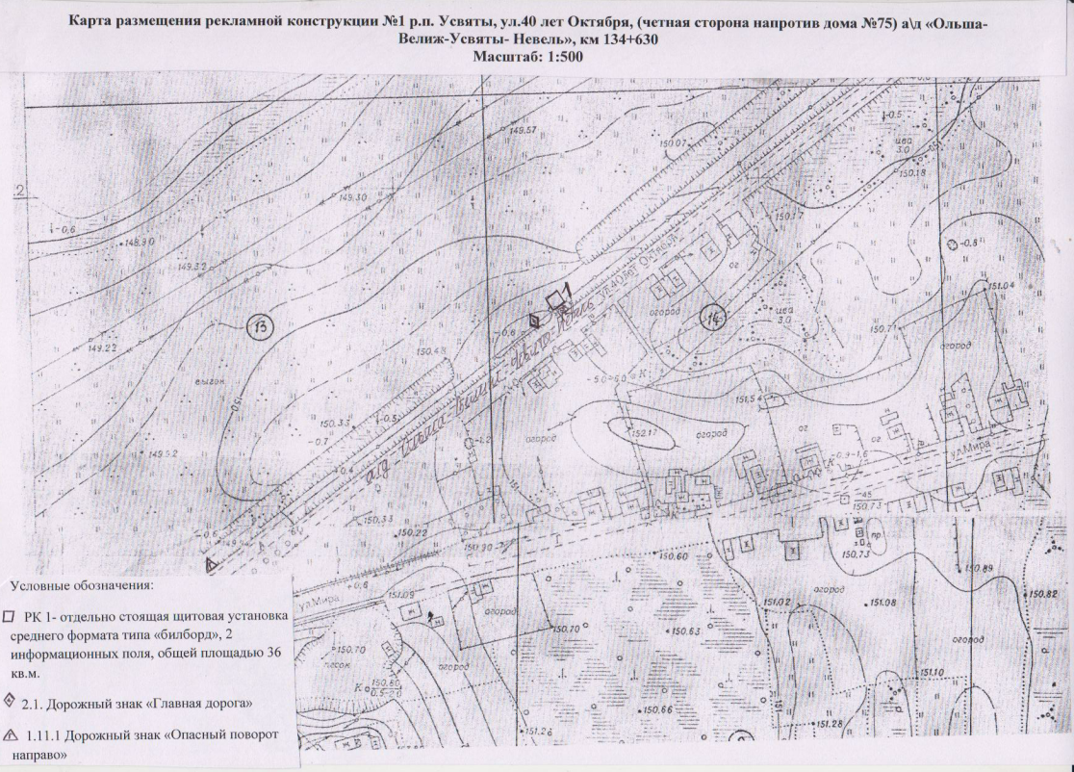
Фотоматериал с размещением рекламной конструкции №2 (против хода движения)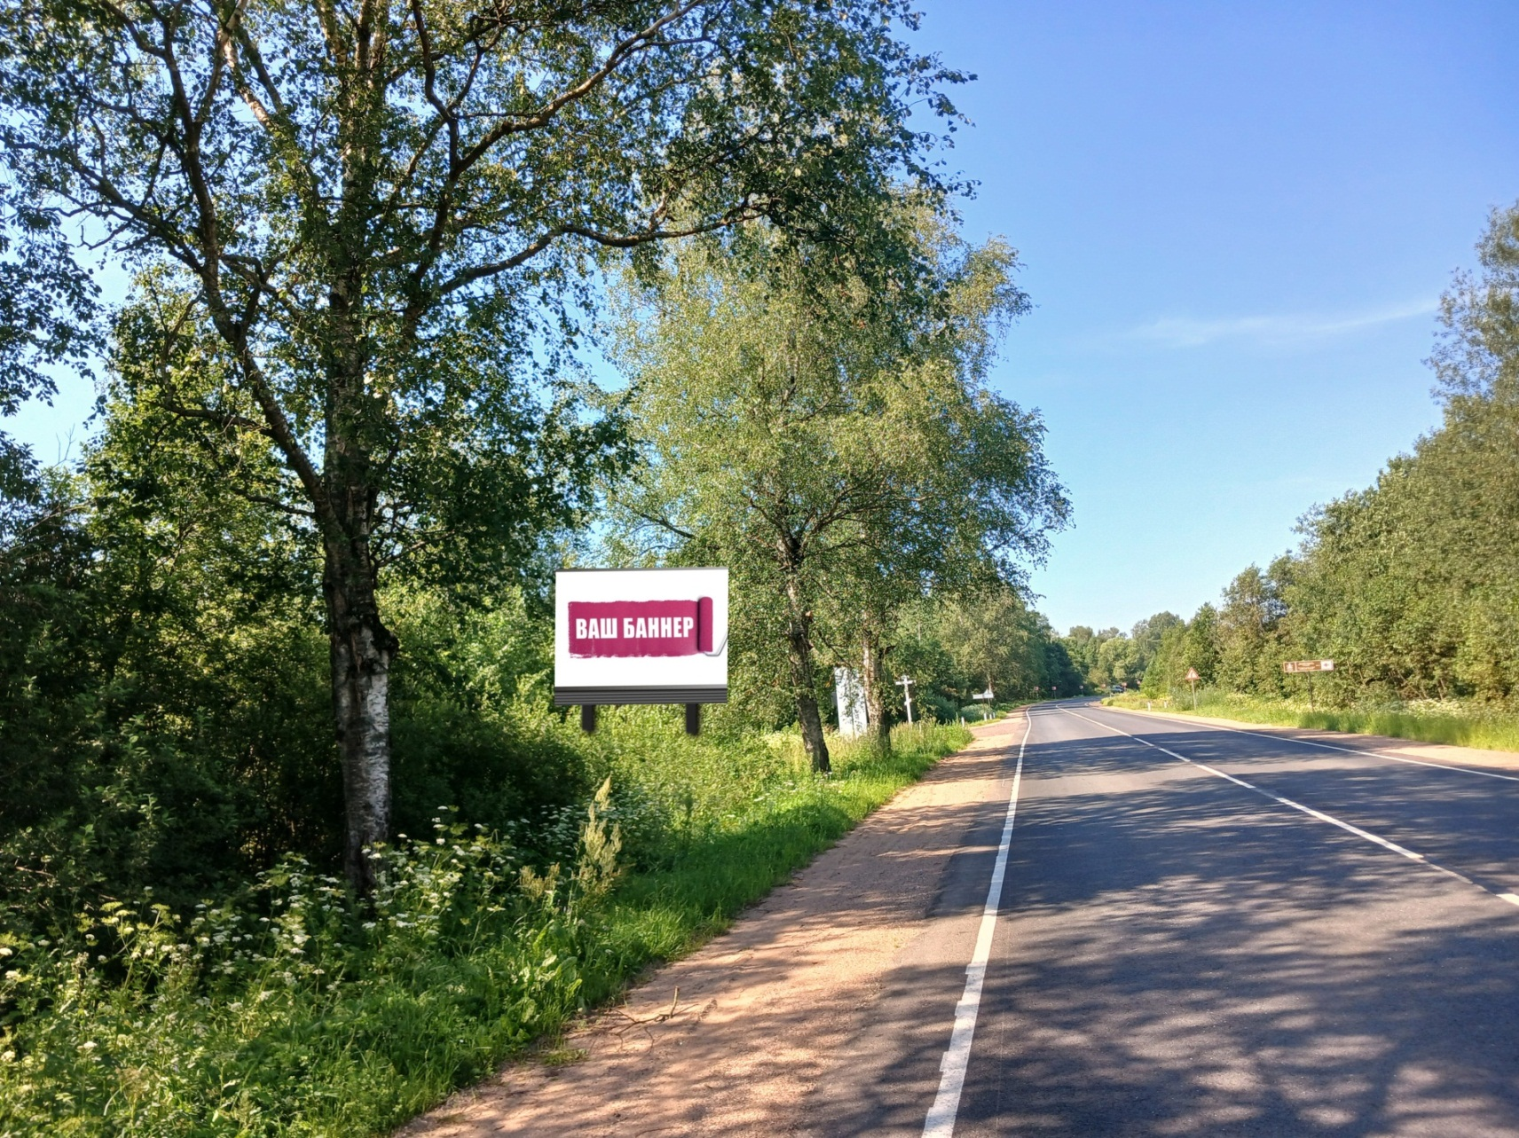
Отдельно стоящая щитовая установка среднего формата, типа «билборд», 2 информационных поля общей площадью 36 кв.м.
Фотоматериал рекламной конструкции №2 (по ходу движения)
Отдельно стоящая щитовая установка среднего формата, типа «билборд», 2 информационных поля общей площадью 36 кв.м.

